РАБОЧИЙ ЛИСТ№1
- Проверка домашнего задания:
Задание №1.Укажите событие (процесс), которому посвящена данная марка.
Используя изображение, приведите одно любое обоснование Вашего ответа.

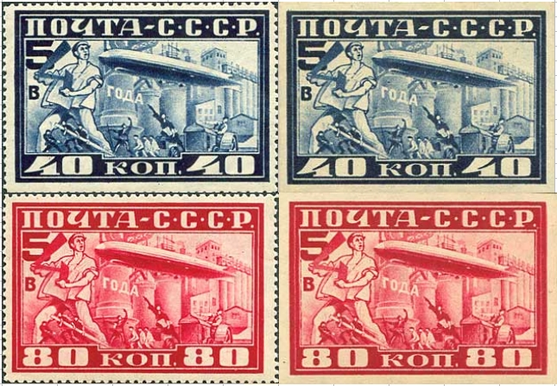

ОТВЕТ:___________________________________________________________

Задание №2. Используя знания по истории России, раскройте смысл понятия «раскулачивание». Приведите один исторический факт, конкретизирующий данное понятие относительно истории России. Приведённый факт не должен содержаться в данном Вами определении понятия__________________________________________________________________________________________________________________________________________________________________________________________________________________________________________________________________________________________________________________________________________________________________________________________________________________________________________________________________________________________________________________________________________________________________________________________________________________________________

РАБОЧИЙ ЛИСТ №2
Тема урока_________________________

Задание №1.Прочитайте раздел «Из деревни в город» на стр 119-120 и заполните таблицу.
Проанализируйте изменения в жизни крестьянства в ходе индустриализации. | Проанализируйте процесс коллективизации в деревне.

Задание №2. Рассмотрите показатели безработицы с 1920 – 1930 гг.. Какие выводы можно сделать?

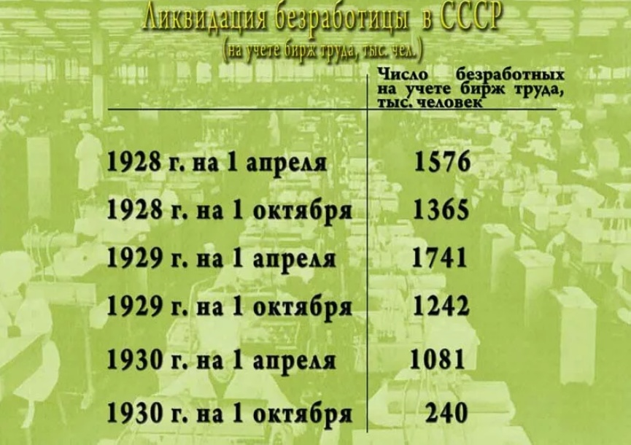

Вывод_____________________________________________________________

Задание №3. Что вы видите, и какие выводы можете сделать?

Процент грамотных среди населения (в возрасте от 10 лет и старше)
Годы | Город | Село | Всего
1897 | 54,2 | 20,5 | 28,9
1920 | — | — | 44,4
1926 | — | — | 52,8
1931 | 86,7 | 69,8 | 73,6

Вывод______________________________________________________

Задание №4. Прочитайте пункт «Ликвидация безработицы, дефицит товаров» на стр. 120-121 и выполните задания.
а) В каком году была закрыта последняя биржа труда?
б) Что такое номенклатура? Почему этот слой общества называют привилегированным?
в) Приведите примеры, свидетельствующие о повышении уровня жизни населения.
г) Приведите примеры, свидетельствующие о снижении уровня жизни населения.

Группа 3. Духовная жизнь общества

1920 – 1930-е гг. стали тяжелым временем для Русской Православной Церкви. Новое правительство, пришедшее в октябре 1917 г. было атеистическим и одной из главной своей цели провозглашало уничтожение такого социального института как Церковь.
Задание 1. Прочитайте документ «Из записки В.И. Ленина. 19 марта 1922 г».
Ответьте на вопрос: с какими целями предлагал Ленин провести изъятие церковных ценностей?
«Из записки В.И. Ленина. 19 марта 1922 г»
Именно теперь и только теперь, когда в голодных местностях едят людей и на дорогах валяются сотни, если не тысячи, трупов, мы можем (и поэтому должны!) провести изъятие церковных ценностей с самой бешеной и беспощадной энергией и не останавливаясь перед подавлением какого угодно сопротивления... Чем большее число представителей реакционного духовенства и реакционной буржуазии удастся по этому поводу расстрелять, тем лучше. Надо именно теперь проучить эту публику так, чтобы на несколько десятков лет ни о каком сопротивлении они не смели и думать.
В апреле – мае 1922 г. в Москве и в июле в Петрограде были организованы судебные процессы, ряд крупных церковных иерархов приговорили к смертной казни по обвинению в контрреволюционной деятельности. Патриарх Тихон был взят под домашний арест, а затем переведен в тюрьму.
Усилилась антирелигиозная пропаганда, был создан Союз воинствующих безбожников, стал выпускаться массовый журнал «Безбожник». После смерти патриарха Тихона в 1925 г. власти не допустили выборов нового патриарха. Принявший патриаршие обязанности митрополит Петр был выслан на Соловки в Соловецкий лагерь особого назначения (г. Архангельск).

Задание 2. Прочитайте пункт «Воинствующие безбожники» и выполните задания.
а) «Союз воинствующих безбожников» был создан в ....... году с целью……...

Заключение:
1. Охарактеризуйте черты повседневной жизни советского человека в 1930-е гг.
2. Осознавали ли советские люди, что живут в тоталитарном государстве?
3. Если «да», то по каким признакам? Если «нет», то каким образом государственная система маскировала свою сущность под демократическое и свободное государство, «где так вольно дышит человек»?

